GitHub 提交代码和报告

一、前置准备
- 安装 Git（官网下载对应系统版本，默认配置安装）。
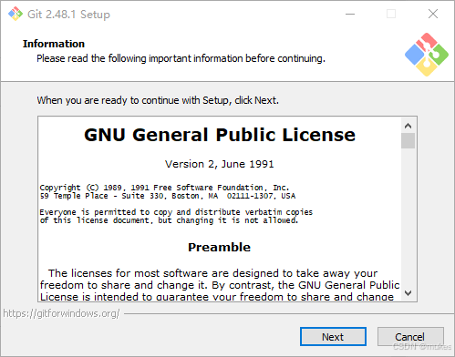
- 终端/Git Bash 配置身份：
Bash
git config --global user.name "lucky1757"
git config --global user.email "2064983411@qq.com"
- GitHub 新建仓库，复制仓库 HTTPS 地址。

二、本地操作与推送
- 终端进入本地项目文件夹（代码+报告存放目录）：
Bash
cd 本地项目路径 #：cd C:\Desktop\project-cv
- 初始化仓库并提交文件：
Bash
git init # 初始化本地仓库
git add . # 添加所有文件到暂存区
git commit -m "提交项目代码与报告"
- 首次推送验证 GitHub 账号，完成后登录 GitHub 仓库查看即可。

三、其他提交方式(这个比较方便，省去了命令行操作)

GitHub Desktop

